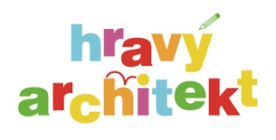

ZÁVĚREČNÁ ZPRÁVA

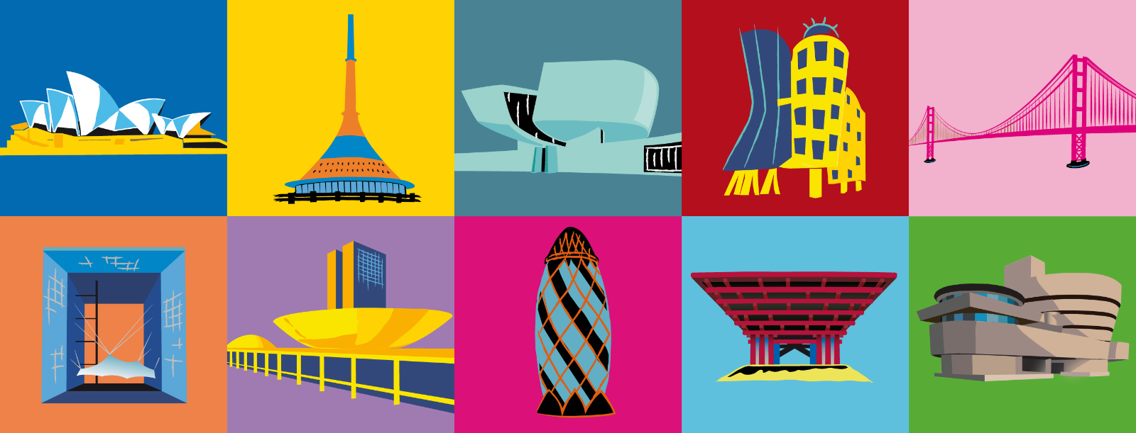

100 let hravé architektury

výstava dětských prací na téma architektura od roku 1918

17. 9. – 21. 10. 2018

Rudolfova slévárna, Pražský hrad

www.hravyarchitekt.cz

Základní informace

Výstava: 100 let hravé architektury
Charakteristika: výstava dětských prací na téma architektura od roku 1918
Organizátor: Hravý architekt z.s., ve spolupráci se Správou Pražského hradu
Spoluorganizátor: Praha 1
Kurátor: Bc. Marta Kolmanová

Partneři: J&T real estate
Czech Tourism
Moravskoslezský kraj
Královéhradecký kraj
Olomoucký kraj
Hlavní město Praha
MČ Praha 1
MČ Praha 10
České dráhy
Nadace ABF

Záštity: 1. místopředsedkyně Senátu PČR Miluše Horská
Kardinál Dominik Duka OP, arcibiskup pražský
Česká centrála cestovního ruchu – Czech Tourism
Obec architektů
Národní památkový ústav
- náměstek hejtmana Moravskoslezského kraje Lukáš Curylo
Středočeský kraj

Účastníci výstavy:

- ZŠ Hornoměcholupská, Praha 10
- ZŠ Petřiny sever, Praha 6
- ZŠ Emy Destinnové, Praha 6
- ZŠ a MŠ Balabenka, Praha 9
- ZŠ Červený vrch, Praha 6
- ZŠ Slovenská, Praha 2
- ZŠ Lupáčova, Praha 3
- ZŠ Bělá nad Radbuzou
- ZŠ Hroznová, Brno
- ZŠ Dukelská, České Budějovice
- ZŠ, ZUŠ a MŠ Purkyňova, Frýdlant
- ZŠ Štefánikova, Hradec Králové
- 1.ZŠ Kadaň
- ZŠ Dukelských hrdinů, Karlovy Vary
- ZŠ Hraničářů, Mikulov
- ZŠ Obránců míru, Most
- ZŠ Demlova, Olomouc
- Gymnázium PRIGO, Ostrava
- ZŠ Provaznická, Ostrava
- ZŠ Jana Husa, Písek
- ZŠ Velká Dlážka, Přerov
- ZŠ a MŠ Těšany
- ZŠ a MŠ Pražská, Znojmo
- Malorees Junior School, United Kingdom
- Ayb School, Armenia
- Escola Canto dos Passaros, Brazil
- Bulharsko
- Country Garden Venice Bilingual School, China
- Ecole primaire Saint-Válery, France
- Giuseppe Lombard Radice, Italy
- Juglim foundation, South Korea
- Šiauliai „Sandros“ Progymnasium, Lithuania
- Budai Rajziskola – Alapfokú Müvészeti Iskola és Szagimnázium (Art School of Buda), Hungary
- Mariaremete-Hidegkúti Ökumenikus Általános Iskola, Hungary
- Colegio Hebreo Sefaradi, Mexico
- Liceo Franco Mexicano, Mexico
- SzkoŁa Podstawowa nr 44 im. Jana III Sobieskiego, Poland
- ZŠ Skalica, Slovakia
- ZŠ s MŠ Voderady, Slovakia
- ZŠ Karpatská, Slovakia
- ZŠ Školská, Slovakia
- Colegio Hispano Británico, Spain
- PS 163, Alfred E. Smith School, USA

Výstava 100 let hravé architektury
Nezisková společnost Hravý architekt, pořádala ve dnech 17. 9. – 21. 10. 2018 výstavu 100 let hravé architektury na téma architektura od roku 1918. Výstava se konala na Pražském hradě v prostorách Rudolfovy slévárny. Expozice představila výsledky mezinárodního výtvarně vzdělávacího projektu, v němž prostřednictvím dětských kreseb ukázala významné památky a zajímavá místa z mnoha měst České republiky a také ze světa. Náplň výstavy tvořily originály obrázků, které děti malovaly na téma „moderní architektura“. Dětem jsme z období od roku 1918 do současnosti nastínili několik výrazných, známých a zajímavých stylů jako například brutalismus, funkcionalismus či postmodernu. Děti obdržely pracovní listy, které jim hravou formou ukázaly výrazné principy jednotlivých stylů a zároveň jim ve zkratce styl představily a zmínily známé příklady. Nelimitovali jsme děti rokem 2018, mohly malovat i naši budoucnost, jak si představují, že se bude architektura nadále ubírat nebo jaké domy by se jim líbily, kdyby vznikly.
V letošním roce vznikla nová část projektu – Studio Hravý architekt. To obsahuje výtvarnou a interaktivní část výstavy. Konají se zde výtvarné dílny a výtvarné přednášky. Dominantou výstavy byl přes 30 metrů dlouhý pult znázorňující „Město budoucnosti“. Dílo, které vznikalo po celou dobu průběhu výstavy. Základ vytvořily děti ze slovenských škol 24 modely, které připravily. Návštěvníci pak měli možnost na pult mezi tyto makety stavět svoje vlastní modely budov, které tvořily přímo ve výstavě. A zároveň mohly i malovat přímo na pult a tvořit krajinu a infrastrukturu. Během měsíce bylo dílo neuvěřitelně plné památkami nejen dle fantasie dětí, ale i rozpoznatelné modely existujících staveb jako třeba Pražský hrad, Bílý dům, Daliborka či klášter Emauzy. V tomto dlouhém městě bylo možné nalézt i několik hřbitovů, letiště, nákupní zóny, kostely, statky, obytné domy, občerstvení i moře s pláží. Díky stavebnici SEVA, děti sestavovaly i auta a obohatily tak celé dílo.
Na výstavě jsme pro děti připravili i interaktivní exponáty
Nekonečný mrakodrap, druhé společné dílo – kdy na dlouhou papírovou roli na sebe navazovaly jednotliví hraví architekti v konstrukci dlouhého mrakodrapu. Vystřídaly se zde všechny slohy existující i fantazijní.
Domalování panoramatu – na všech stolech byla k dispozici různá panoramata různých měst, které děti mohly podle fantasie domalovat. Naučit se měly, jak lze do původní zástavby organicky postavit budovu novou.
Architektonický návrh – dřevěná stavebnice různých geometrických tvarů, ze kterých lze postavit neuvěřitelné věci.
Světelná mapa – mapa České republiky s vybranými městy (vybrané podle domovských měst zúčastněných dětí). A magnetky s ilustracemi významných památek. Děti měly za úkol umístit památku do správného města a správnost své odpovědi si ověřit pomocí kontrolního tlačítka na pravé straně mapy. Při zmáčknutí tlačítka památky se rozsvítí její správné umístění. Tato mapa byla velice oblíbená nejen mezi dětmi ale i mezi dospělými návštěvníky. Pro děti jsme měli připraveny i chytré nápovědy, díky kterým se něco nového naučily, a navíc měly radost ze správně uhodnuté hádanky. I pro dospělé jsme pro velký zájem připravili těžší a rafinovanější nápovědy, které je velice pobavily a také si něco z výstavy odnesli.
Projektu Hravý architekt, se letos 673 dětí z 21 českých škol, 102 dětí ze čtyř slovenských škol a 348 dětí z 14 států/škol světa. Celkem tedy přes 1000 hravých architektů, prezentující například architektonické dědictví Brazílie, Itálie, Mexika atd. Výstava se konala v rámci celostátních oslav výročí vzniku samostatné Československé republiky v roce 1918.
V Praze dne 1. 11. 2018, Bc. Marta Kolmanová

Fotodokumentace výstavy
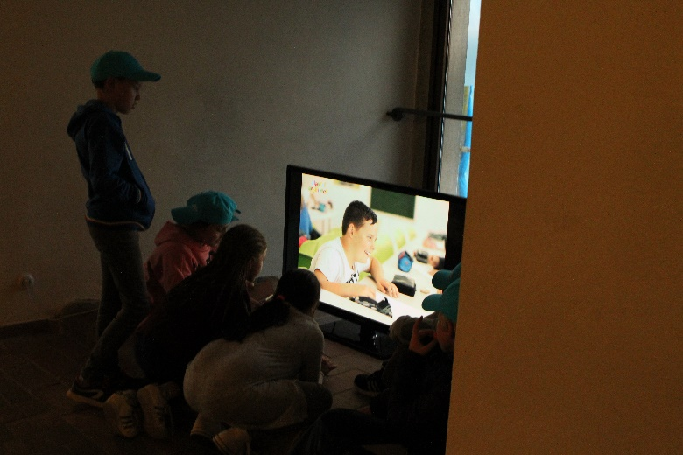
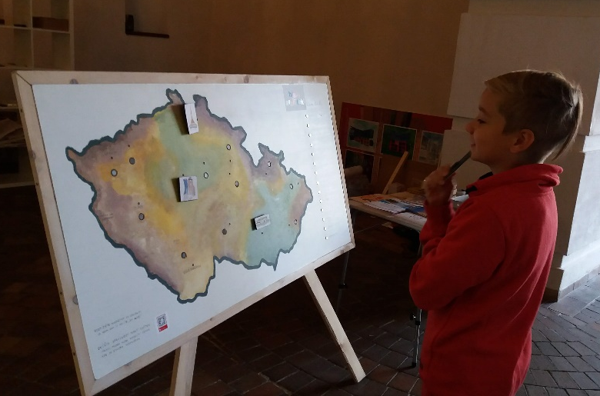
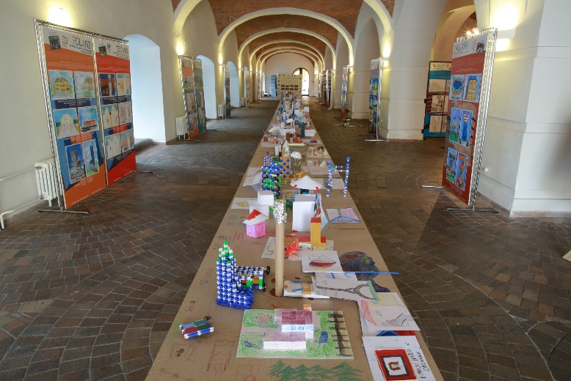
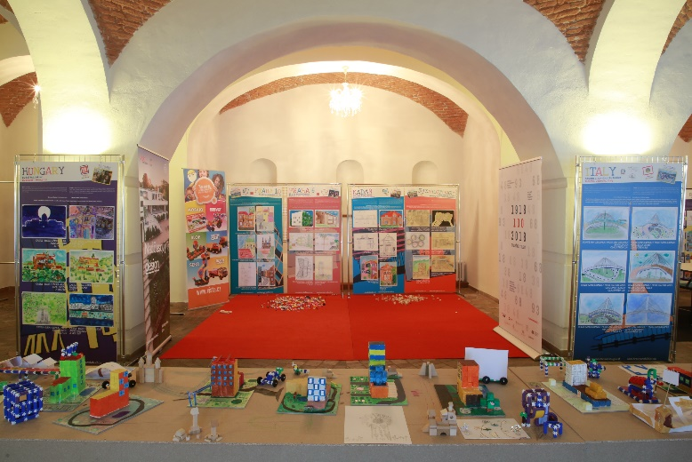
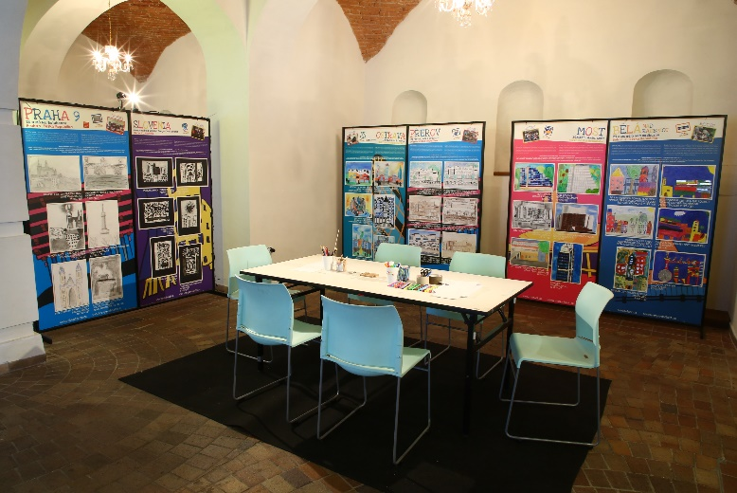
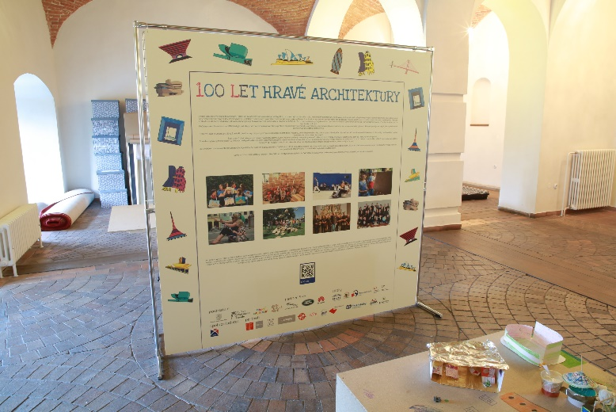
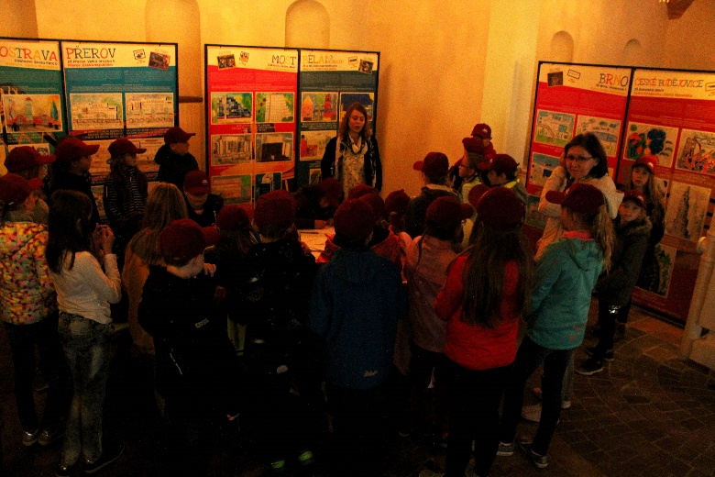
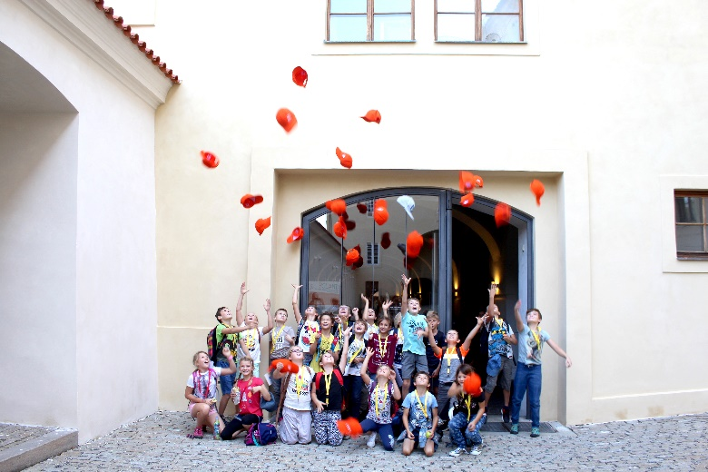
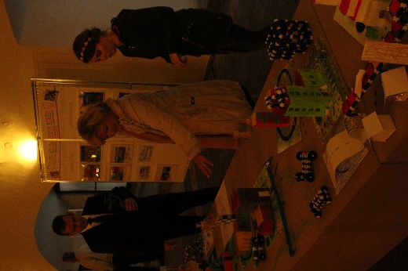
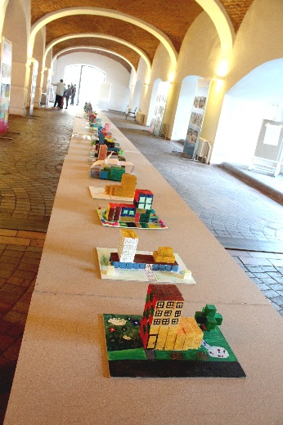
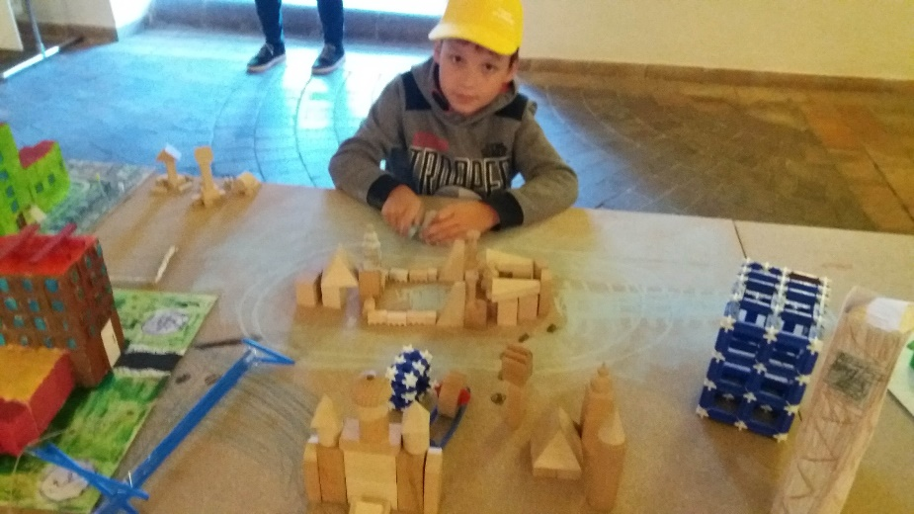
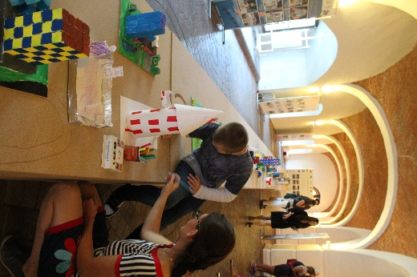
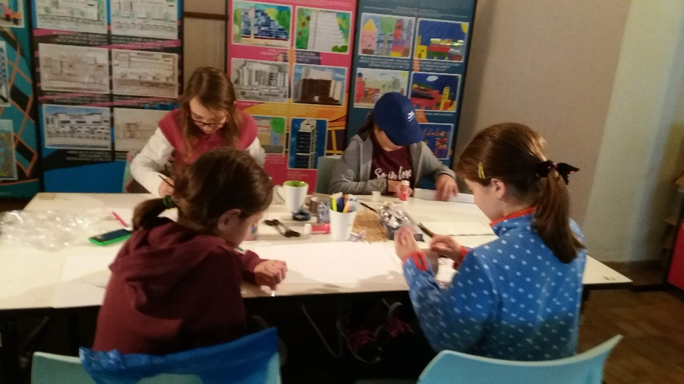
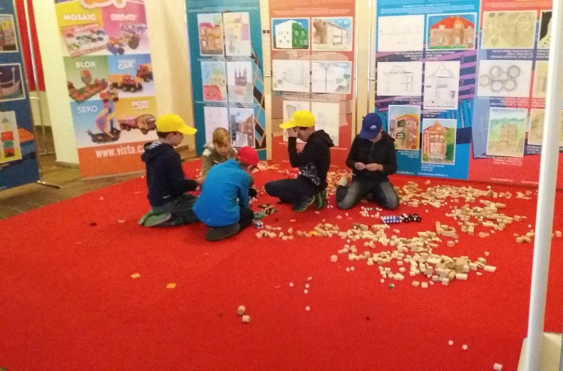
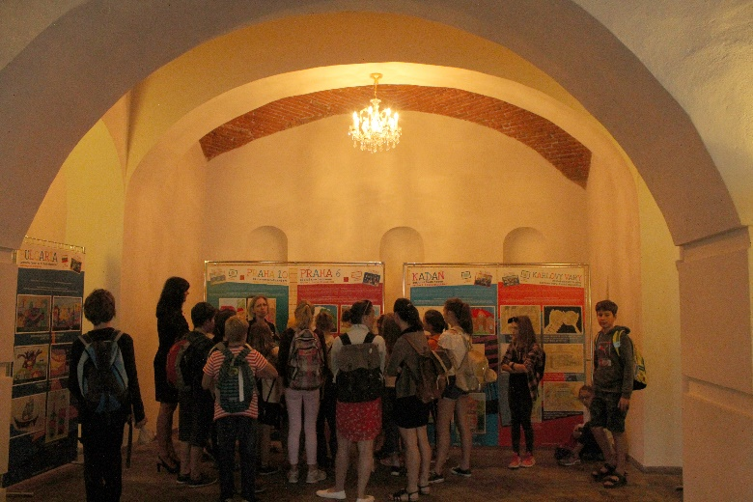

Plán výstavního prostoru
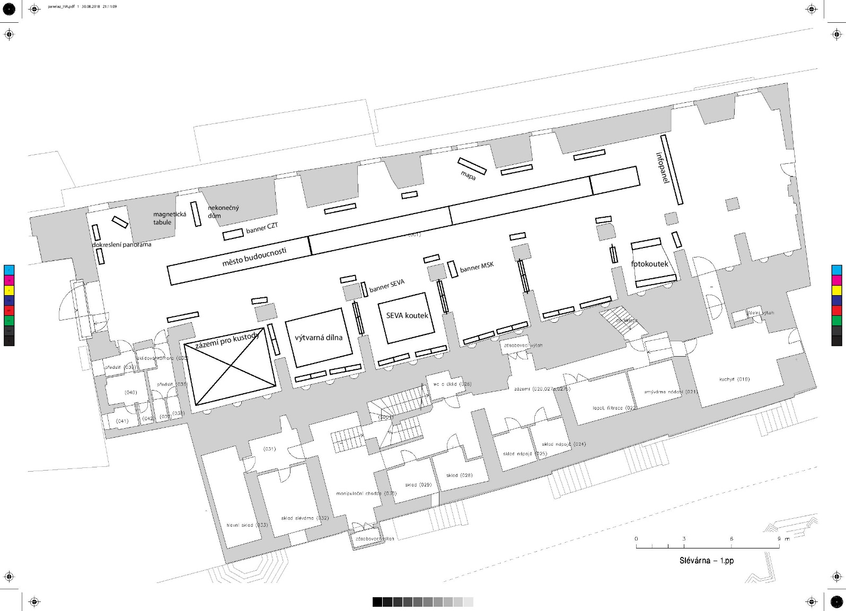
Příklad výstavních panelů škol

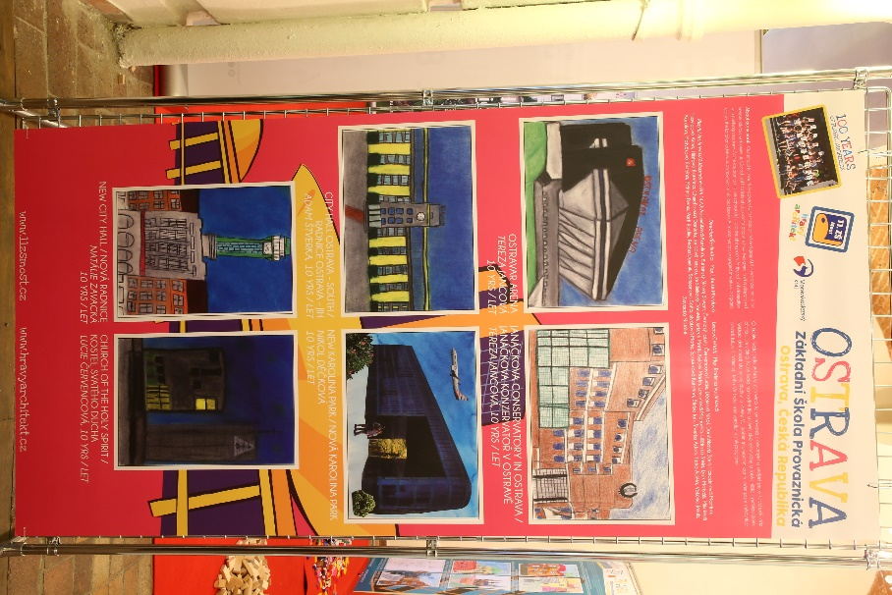
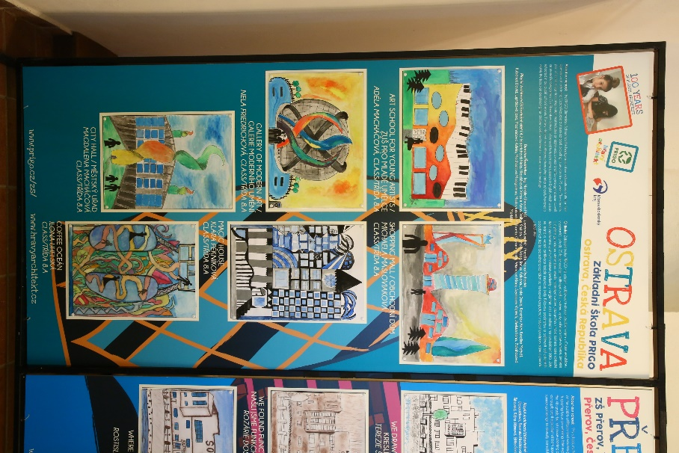
Tiskoviny

Plakát

Pozvánka

www.hravyarchitekt.cz

